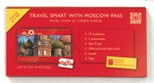 | Moscow Pass – это первая карта гостя Москвы для русских и зарубежных туристов. Карта Moscow Pass включает билеты в московские музеи, на автобусную и пешеходную экскурсии и речной круиз. Также карта даёт право на скидку в ресторанах, кафе, на экскурсии и другие бонусы во множестве развлекательных заведений Москвы. Один человек может один раз посетить все музеи и экскурсии программы, а также один раз воспользоваться всеми скидками программы.
В набор Moscow Pass входит:
Пластиковая карта Moscow Pass  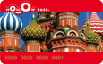 | Пластиковая карта Moscow Pass оснащена электронным чипом и используется для прохода в музеи и на речной круиз. Имеет уникальный номер. Не именная.  Карта действительна в течение 24, 72 или 120 часов (1, 3 или 5 суток) с момента активации. Активация карты – это её первое использование в музее или в кассе флотилии Рэдиссон.
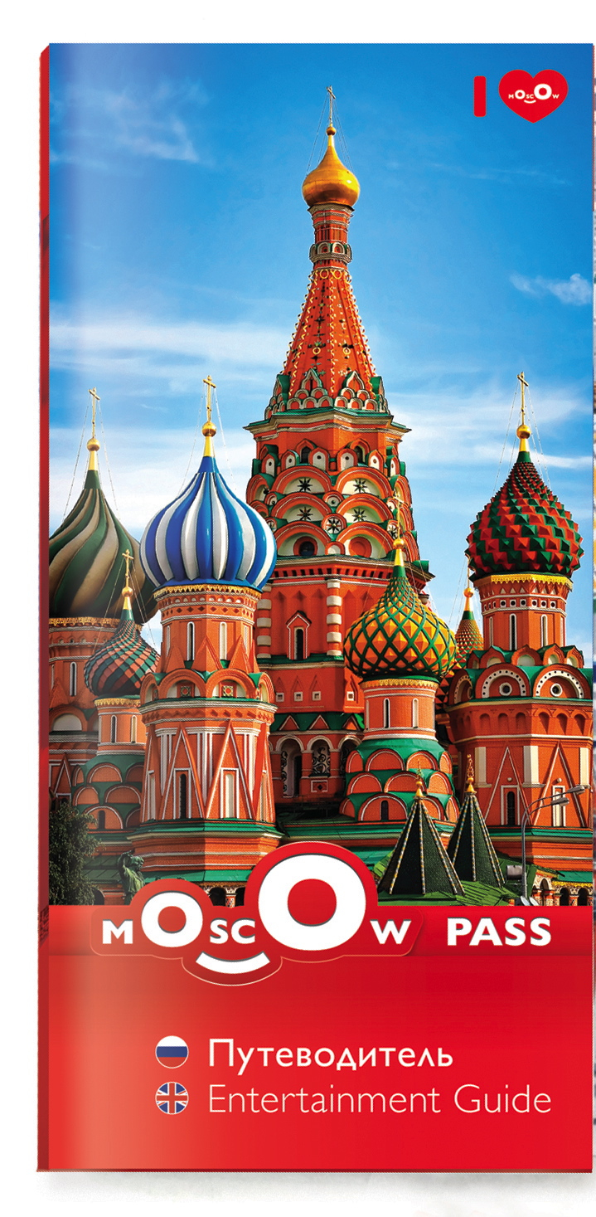  Путеводитель Moscow Pass | Путеводитель содержит описание развлекательных заведений и услуг, на которые предоставляется скидка, условия получения скидки, скидочные купоны (в конце Путеводителя) и отрывной билет на автобусную экскурсию (в конце Путеводителя). Также в Путеводителе содержится полезная информация о городе и описание экскурсионных маршрутов для самостоятельной прогулки.
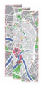  Карта центра Москвы | На карте центра Москвы WowMap отмечены экскурсионные маршруты для самостоятельной прогулки, развлекательные и культурные заведения, включённые в карту или предоставляющие скидку.  Карта включает схему Московского Метрополитена и карту Кремля.
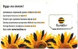  Sim-карт | Для работы туристической Sim-карты не требуется регистрация у операторов сотовой связи. Тарифный план включает выгодные звонки по Москве и за рубеж и безлимитный Интернет. На счету 0 рублей, для активации необходимо пополнить баланс.
В Moscow Pass входит:
Бесплатное посещение музеев:  - Государственный исторический музей  - Покровский собор (Собор Василия Блаженного)  - Музей Отечественной истории 1812 г.  - Музей современной истории России  - Мультимедиа арт музей, Москва  - Еврейский музей и центр толерантности  - Государственная галерея на Солянке  - Музей истории телесных наказаний  - Музей истории водки  - Музей советских игровых автоматов  - Институт русского реалистического искусства  - Музей архитектуры имени А.В. Щусева  - Государственный Дарвиновский музей  Бесплатное посещение экскурсий:  - Автобусная экскурсия Moscow City Sightseeing  - Прогулка по Москве-реке на яхтах флотилии "Рэдиссон Ройал" (только для карт сроком на 3 и 5 дней) |  | Скидки:  - Экскурсии  - Рестораны и кафе  - Развлечения  - Аренда велосипедов  - Аренда автомобилей  - Здоровье  - Проживание  Бонусы:  - Комплименты в ресторанах и кафе  - 20 минут поездки в такси бесплатно
Условия получения скидок
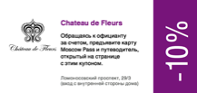 |  | Чтобы получить скидку, необходимо предъявить персоналу пластиковую карту Moscow Pass и Путеводитель, открытый на странице с соответствующим купоном. Персонал компании-партнёра Moscow Pass вырежет соответствующий купон и предоставит скидку.  При этом купоны на скидки (в конце Путеводителя) напрямую не связаны со сроком действия карты и могут использоваться до активации карты.  Важно: купоны, вырезанные клиентом самостоятельно, недействительны.  В кафе и ресторанах необходимо предъявить Путеводитель и карту, прося счёт.
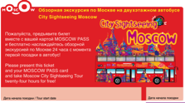 |  | Чтобы воспользоваться билетом на автобусную экскурсию, необходимо предъявить персоналу пластиковую карту Moscow Pass и Путеводитель, открытый на странице с соответствующим купоном. Стюард автобуса Moscow City Sightseeing вырежет билет и проставит на нём дату. В течение 24 часов с этой даты билет на автобусную экскурсию является действительным.  Текст экскурсии начинается на остановке на Болотной площади, однако турист может впервые сесть в автобус( и сойти с него) на любой из остановок.  При этом билет на автобусную экскурсию (в конце Путеводителя, там же, где купоны на скидки) напрямую не связан со сроком действия карты и может использоваться до активации карты.
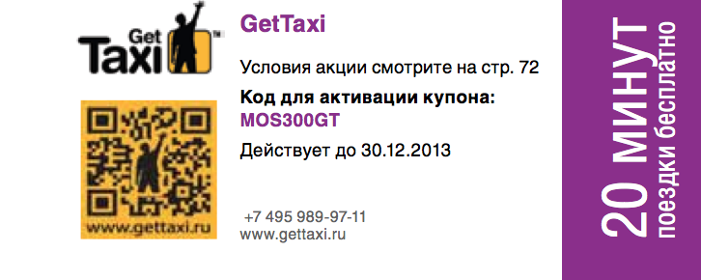 |  | Такси GetTaxi вызывается с помощью мобильного приложения GetTaxi. Во время вызова такси приложение предложит ввести промо-код (написан на соответствующем купоне в конце Путеводителя). На счету появятся 300 рублей, которыми и можно будет расплатиться за поездку. 300 рублей эквивалентны 10 минутам ожидания и 20 минутам поездки. Если поездка обходится дороже, то оставшуюся сумму можно оплатить наличными или картой.

